**2020年北京高考地理真题试题及答案**

**第一部分**

**一、选择题（本部分共15题，每题3分，共45分。在每题列出的四个选项中，选出最符合题目要求的一项）。**

粮画是中国传统农业文化的艺术表现形式之一。某同学选取各省级行政区主要作物为材料，创作《我的祖国》粮画。“某同学创作《我的祖国》粮画”为背景材料，渗透中国传统农业文化，体现农业生产与艺术的融合，增强审美体验，激发爱国情感。读图完成下列小题。

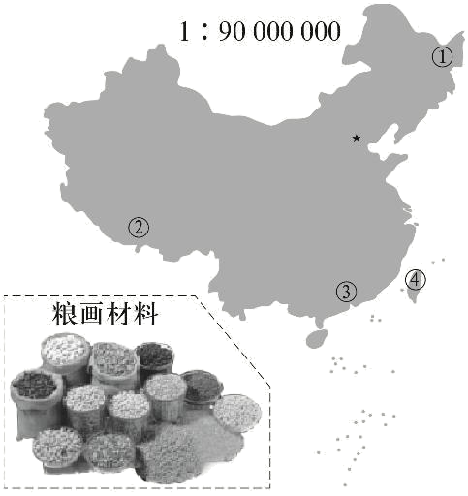

1. 图中序号代表省级行政区，其中大豆、玉米和水稻产量均位居前列且为粮食主产区的是（ ）

A. ① B. ② C. ③ D. ④

2. ③北部的山脉是我国重要的自然地理分界线。该山脉南北坡（ ）

A. 分别属于内流区和外流区 B. 基带海拔在3000米以上

C. 河流补给以积雪融水为主 D. 热量的差异冬季大于夏季

以南岭为例，要求考生判别相关地理要素特征和差异，以此推知其他重要地理界线的突出作用。 某同学参加化石保护性发掘的实践活动。下图为该同学手绘的地质剖面示意图。读图，完成下列小题。

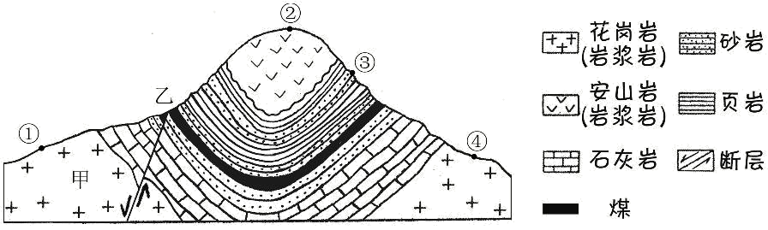

3. 图中最可能发掘出化石的是（ ）

A. ① B. ② C. ③ D. ④

4. 图中（ ）

A. 断层形成晚于褶皱 B. 甲处岩石经过变质作用而成

C. 山峰是由背斜形成 D. 乙处煤层因沉积作用厚度大

下图为我国某地立秋至处暑期间天气晴好条件下辐射量日变化示意图。读图，完成下列小题。

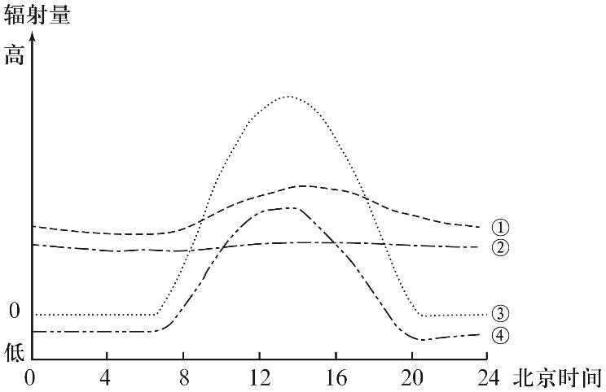

5. 代表太阳辐射变化的曲线是（ ）

A. ① B. ② C. ③ D. ④

6. 该地最可能位于（ ）

A. 珠江三角洲 B. 河西走廊 C. 松嫩平原 D. 钓鱼岛

7. 下图为我国东部沿海地区某地36小时内的实况降水量分布图。读图，影响本时段降水量分布的主要因素是（ ）

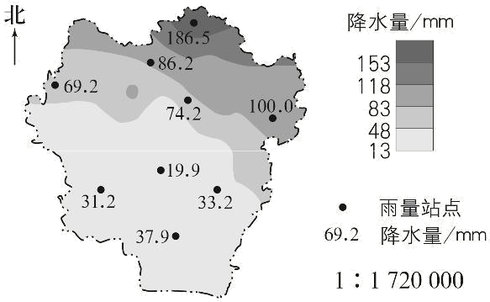

A. 纬度位置 B. 大气环流 C. 海陆风 D. 台风

8. 下图为北京时间2020年5月14日14时亚洲局部地区海平面气压分布图，据图推断（ ）

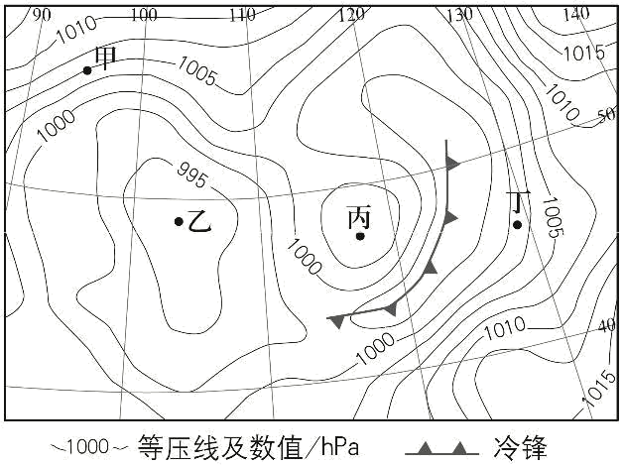

A. 甲地风向偏西南，气温高 B. 乙地气流辐散，空气洁净

C. 丙地天气晴朗，紫外线强 D. 丁地受冷锋影响，有暴雪

9. 下图是采用手机信号定位获取的某市新建城区工作日人口分布变化示意图，图中甲地最可能是（ ）

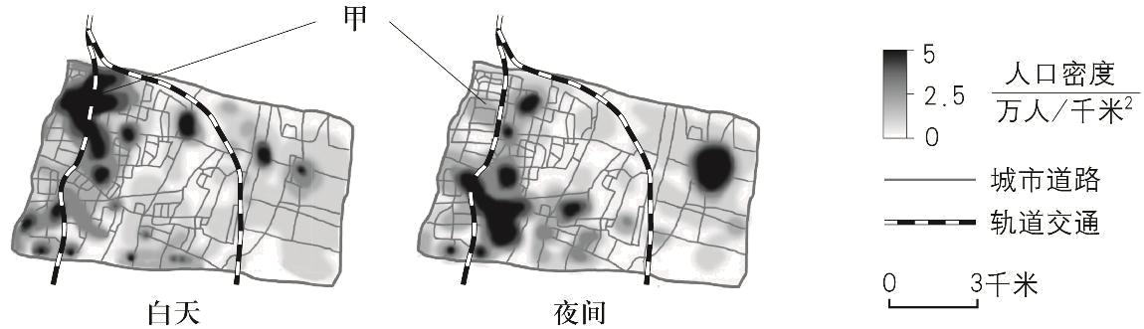

A. 办公区 B. 商业区 C. 住宅区 D. 生态区

10. 某国1998年和2018年社会经济主要数据如表所示，与1998年相比，2018年该国（ ）

|  |  |  |  |  |  |  |  |  |  |
| --- | --- | --- | --- | --- | --- | --- | --- | --- | --- |
| 年份 | 就业人口 （百万 人） | 城镇化率 （%） | 国内生产总值 （千亿美元） | 产值比重（%） | | | 就业人口比重 （%） | | |
| 第一产业 | 第二产业 | 第三产业 | 第一产业 | 第二产业 | 第三产业 |
| 1998 | 28 | 79 | 6 | 5 | 38 | 57 | 12 | 28 | 60 |
| 2018 | 31 | 81 | 14 | 2 | 38 | 60 | 5 | 25 | 75 |

①第一产业产值上升 ②劳动密集型工业比重下降

③服务业就业人数增加 ④大量人口从城市向农村迁移

A. ①③ B. ①④ C. ②③ D. ②④

银西高铁（银川-西安北）途经陕甘宁三省区。经过7个月的铺轨作业，陕西段于2020年6月顺利完工。据此，完成下列小题。

11. 该段铁路（ ）

A. 铺轨期间，西安正午太阳高度变小 B. 位于温带，地处地势第二级阶梯

C. 穿越秦岭山地，容易受到滑坡影响 D. 途经黄河流域下游，多桥梁隧道

12. 银西高铁开通后，将（ ）

A. 用于陕甘宁三省区大宗货物运输 B. 带动新建站点周边土地开发利用

C. 丰富陇西地区自然旅游资源类型 D. 改变沿线农产品生产的自然条件

2019年6月22日,世界园艺博览会举办“乌干达国家日”活动。该国的世界自然遗产布温迪国家公园是濒危动物山地大猩猩的重要栖息地。读图，完成下列小题。

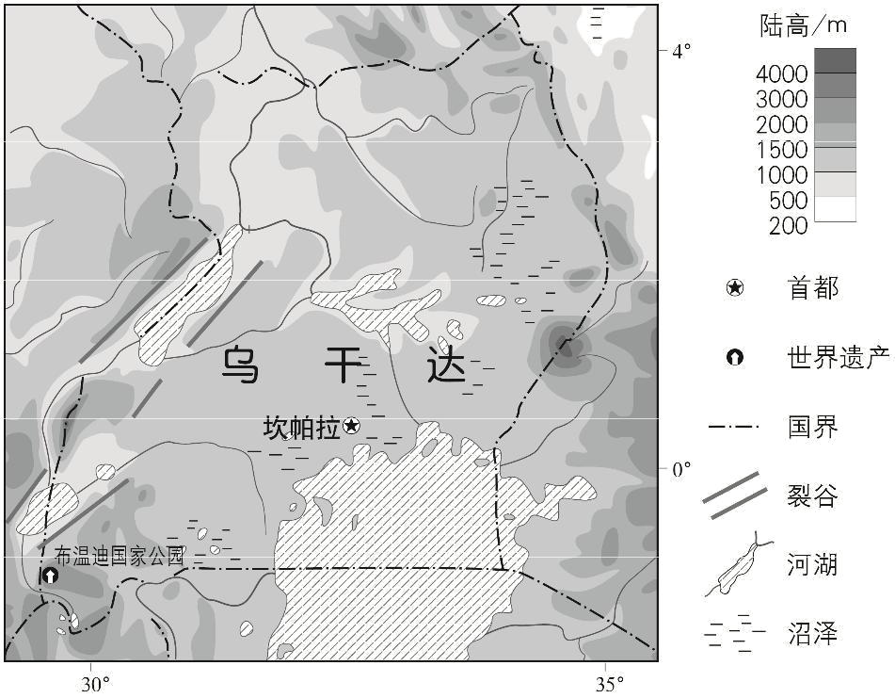

13. 布温迪国家公园吸引游客主要因为（ ）

A. 距首都约80千米，可进入性强 B. 文化独特，世界遗产类型齐全



C. 旅游设施完善，服务内容多样 D. 有珍稀野生动物，非凡性突出

14. 由图可知，乌干达（ ）

A. 位于赤道以北，水热条件好 B. 海拔较高，地形以高原为主

C. 河湖众多且与裂谷平行分布 D. 受冰川侵蚀，湿地面积广大

15. 为缓解塑料生产和消费带来的环境问题，以玉米、木材等为原料的生物塑料产业逐渐兴起。2018年全球生物塑料的产量约200万吨，原料种植占用耕地约80万公顷。生物塑料（ ）

A. 用木材废料替代玉米为原料，少占耕地 B. 产品在运输和消费过程中实现了零污染

C. 生产区位向以石油为原料的塑料厂集聚 D. 有效消除二氧化碳排放，削弱温室效应

**第二部分**

**二、综合题（共4题）**

16. 某校中学生赴长江上游支流大宁河（重庆段）进行野外实习。下图为大宁河流域示意图。 读图，回答下列问题。

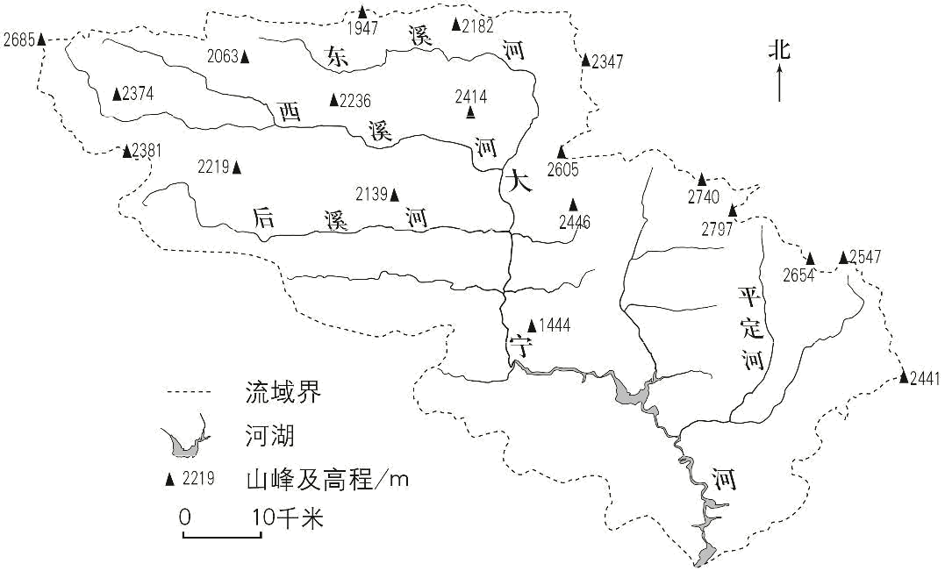

任务一 考察流域地形。

（1）概述该流域主要地形特征。

任务二 走访水文站，查阅文献，获取相关数据，如下表所示。

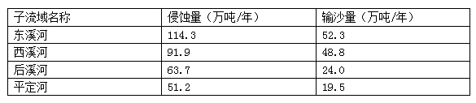

（2）绘制统计图，说出该流域侵蚀量与输沙量的关系。

任务三 调研流域的综合治理。

（3）简述该流域水土流失综合治理的有效措施。

17. 2020年7月1日起，我国对孟加拉国的产品实施进口优惠政策。读下图，回答下列问题。

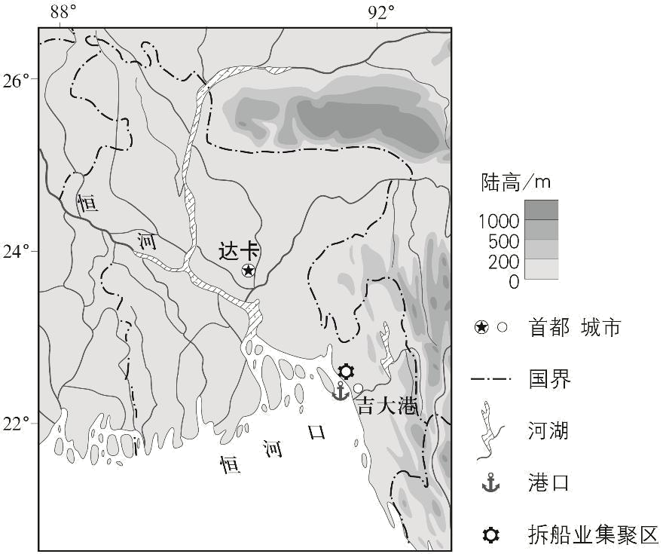

孟加拉国被称为“水乡泽国”，当地农民因地制宜采用可以随水位变化的“漂浮菜园”， 种植蔬菜、花卉等。

（1）分析当地农民采用“漂浮菜园”种植方式的自然原因。

吉大港以北沿岸地区是全球重要的拆船业集聚区之一。来自其他国家的报废船只被拆解后，回收的废钢是钢材生产的重要原料。

（2）简述该地区形成拆船业集聚区的主要条件，列举拆船业带来的环境问题。

2020年5月20日下午，热带风暴“安攀”在孟加拉国沿海登陆。下图为“安攀”登陆前的位置和中心气压值变化示意图。

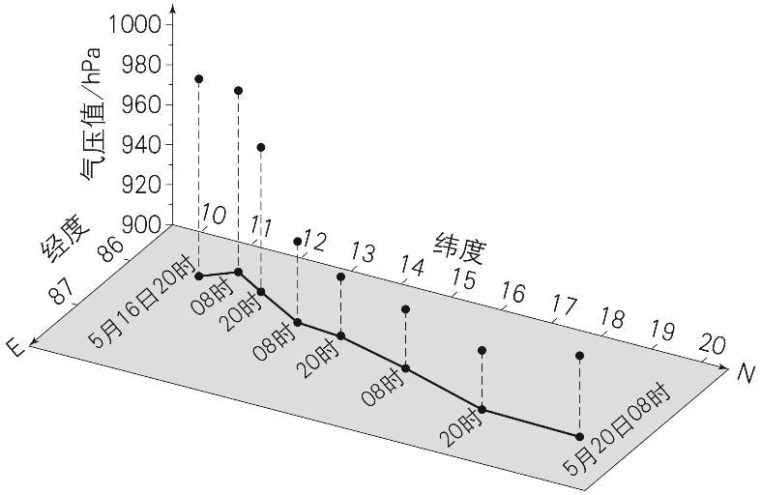

（3）概述“安攀”登陆前的移动方向和强度变化。

18. 读下图，回答下列问题。

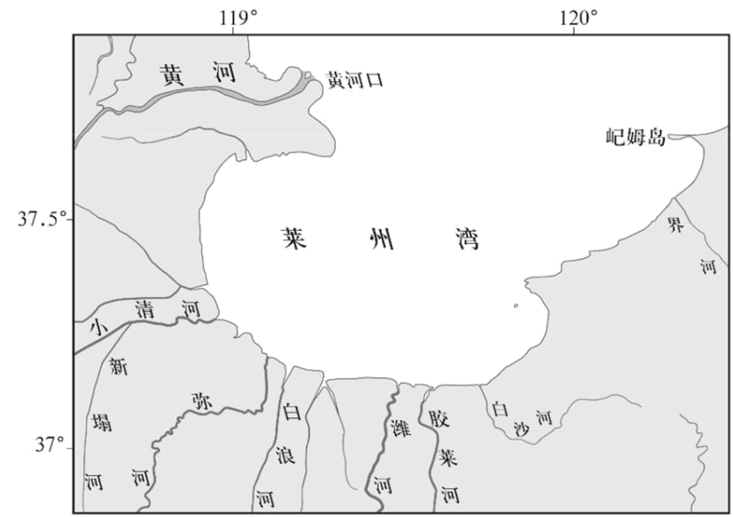

（1）推测莱州湾湾口宽度的变化趋势，阐述变化过程。

莱州湾蕴藏着石油资源。原油可选择管道运输和水路运输。

（2）在管道运输和水路运输中任选其一，评价该运输方式的优势和不足。

19. 2020年5月，北京经济技术开发区发布《高质量发展行动计划（2020年-2022年）》。读下图，回答下列问题。

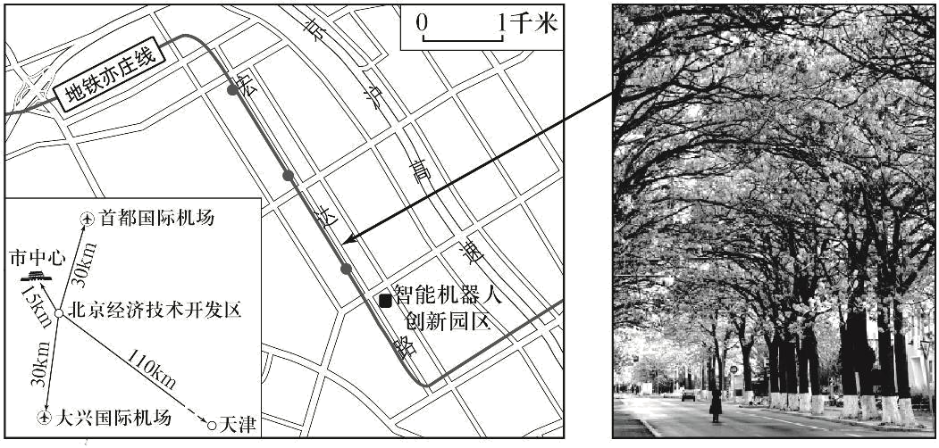

新一代信息技术、高端汽车和新能源智能汽车、生物技术和大健康、机器人和装备制造产业已成为北京经济技术开发区四大主导产业。

（1）说明开发区发展四大主导产业的共同优势条件。

智能机器人创新园区原为某印刷机生产企业厂址。目前，该园区集会展交易、设计研发、 试验检测、产业孵化器等功能于一体，成为世界机器人大会的会址。

（2）阐述该园区对当地社会经济发展的积极作用。

宏达路两侧泡桐树每年四月中下旬进入盛花期，淡紫色的花朵妆点出一条花香四溢的春之长廊，成为北京旅游新的“打卡地”。

（3）说出泡桐花景观具有的旅游资源价值及观赏方法。

20. 阅读图文材料，回答下列问题。

奥地利某村在18世纪60年代约有200人，以放牧和编织为生。到1910年，因大多数村民外迁，全村仅剩39人。随着山地旅游的兴起，改造后的农舍用于接待住宿，当地传统农业向旅游业转变。20世纪50年代以后，该村成为登山、滑雪胜地。到2001年，常住居民增长到420人，年接待游客达12万人次。与此同时，受观光、滑雪等活动的影响，当地植被出现不同程度的退化。下图为该村景观及当地气温、降水量图。

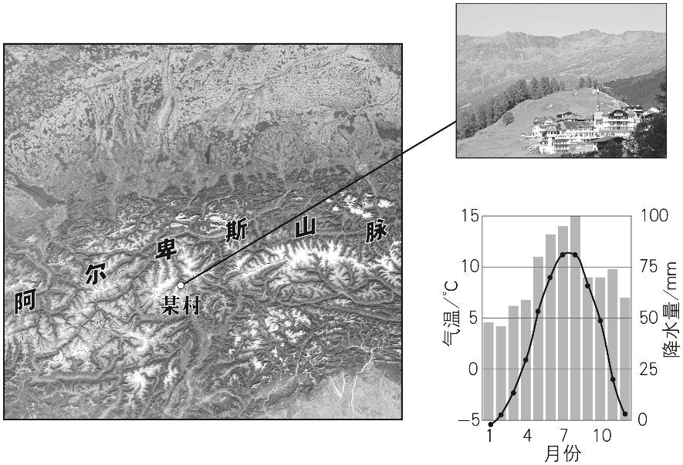

（1）简述旅游业对当地地理环境的影响。

林线是由于低温、土壤等条件限制而不能生长森林的界限。该村附近的林线海拔大约2070米。

（2）指出该村林线附近的森林植被类型，说明该植被生长的大致月份及主要依据。

冻土是指温度在0℃以下的土壤，冻土层厚度与积雪等地表覆盖状况密切相关。下图示意某年该村相邻的甲、乙两地土壤温度的垂直变化。

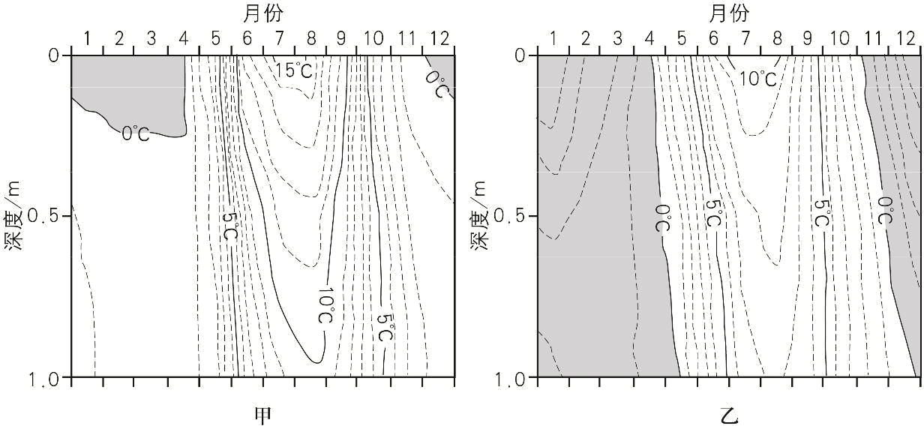

（3）比较甲、乙两地冻土层的差异，说明主要原因。

**北京市2020年普通高中学业水平等级性考试地理试题**

**参考答案**

一、选择题

1-5：ADCAC　6-10：BDCAC　11-15：BBDBA

二、综合题

16.【答案】（1）以山地为主，地势大致北高南低，山地与河谷相间分布。

（2）

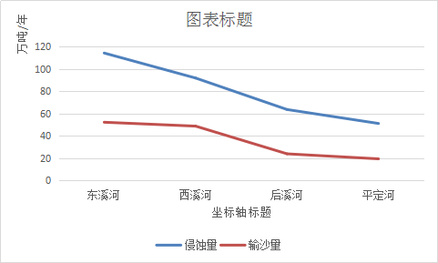

侵蚀量越大，输沙量越大。

（3）退耕还林、防洪护岸、节水灌溉等。

17. 【答案】（1）位于河流下游，地势低平，河网密布，受季风气候影响，水位变化大，易遭受洪涝灾害。

（2）靠近港口，报废船只数量多、来源广，劳动力成本低，钢材市场需求大等。排放污染物， 污染水、海滩和土壤等，损害拆解工人健康，造成恒河口生态破坏。

（3）向北偏东的方向移动，强度逐渐增强，临近登陆有所减弱。

18. 【答案】（1）湾口宽度不断变窄。众多河流尤其是黄河携带大量泥沙注入莱州湾，泥沙堆积作用显著，浅滩变宽，海水变浅，湾口宽度不断变窄。

（2）管道运输连续性强，损耗小等。但投资大，灵活性差等。 或水路运输投资少，成本低等。但连续性差，受航道水文状况和气象等自然条件影响大等。

19. 【答案】（1）政策支持高新技术产业，人才集聚，产业基础雄厚，市场需求量大，临近机场，有高速公路和轨道交通等，交通便捷。

（2）提高工业用地利用率，增加就业岗位，促进产业结构调整，实现研发、创新和国际交流等功能



（3）美学价值，把握观赏时机，精选观赏点位等。

20. 【答案】（1）留存和保护村落，改善基础设施，提高居住环境质量。对动植物生存环境造成干扰和破坏，对水和大气等造成污染。

（2）针叶林；约4月至10月；月平均气温较高，满足林木的生长条件。

（3）甲地比乙地冻土层薄且持续时间短，甲地积雪较厚，利于土壤保温。